**UNIVERSITATEA TEHNICĂ A MOLDOVEI**

**FACULTATEA CALCULATOARE, INFORMATICĂ ȘI MICROELECTRONICĂ**

**DEPARTAMENTUL INFORMATICĂ ȘI INGINERIA SISTEMELOR**

**Lucrare de laborator nr.1**

**la Inteligenta Artificiala**

**A realizat: st. gr. C-161 Roibu Dumitru**

**A verificat: conf.univ. Bumbu Tudor**

**Chișinău 2019**

**Sarcina:**

Creaţi o bază de cunoştinţe care să modeleze un arbore genealogic al familiei dumneavoastră prin relația parinte. Definiţi predicatul strămoş.

Arbore genealogic:

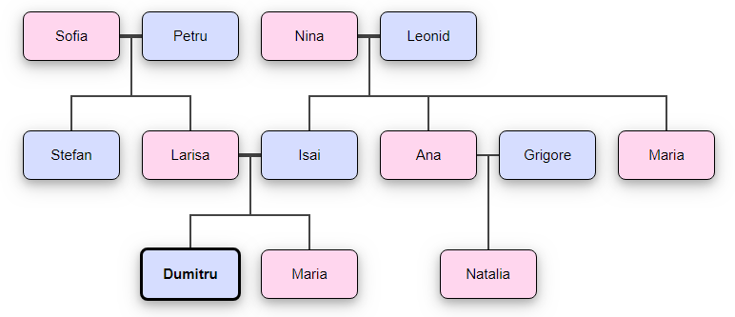

Codul programului:

male(petru).

male(leonid).

male(stefan).

male(isai).

male(grigore).

male(dumitru).

female(sofia).

female(nina).

female(larisa).

female(ana).

female(maria).

female(maria).

female(natalia).

parent(sofia,stefan).

parent(sofia,larisa).

parent(petru,stefan).

parent(petru,larisa).

parent(nina,isai).

parent(nina,ana).

parent(nina,maria).

parent(leonid,isai).

parent(leonid,ana).

parent(leonid,maria).

parent(ana,natalia).

parent(grigore,natalia).

parent(larisa,dumitru).

parent(larisa,maria).

parent(isai,dumitru).

parent(isai,maria).

grandmother(X,Y):- female(X),

parent(X,Z),

parent(Z,Y).

grandfather(X,Y):- male(X),

parent(X,Z),

parent(Z,Y).

father(X,Y):- male(X),

parent(X,Y).

mother(X,Y):- female(X),

parent(X,Y).

sister(X,Y):- female(X),

father(F, Y), father(F,X),X \= Y.

brother(X,Y):- male(X),

father(F, Y), father(F,X),X \= Y.

aunt(X,Y):- female(X),

parent(Z,Y), brother(Z,X),!.

uncle(X,Y):- male(X),

parent(Z,Y), sister(Z,X),!.

Screenshoots:

